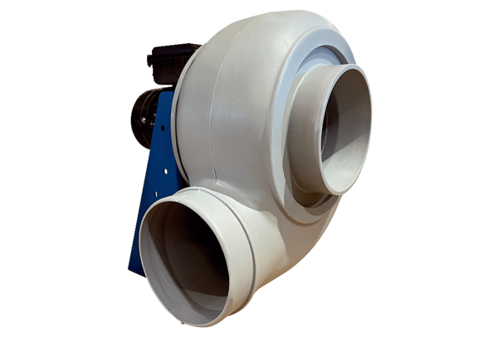Souffleur centrifuge GRK R 28/4 DUnité de conditionnement : 1 pièceGamme: C
Numéro de référence : 0073.0517Fabricant : MAICO

